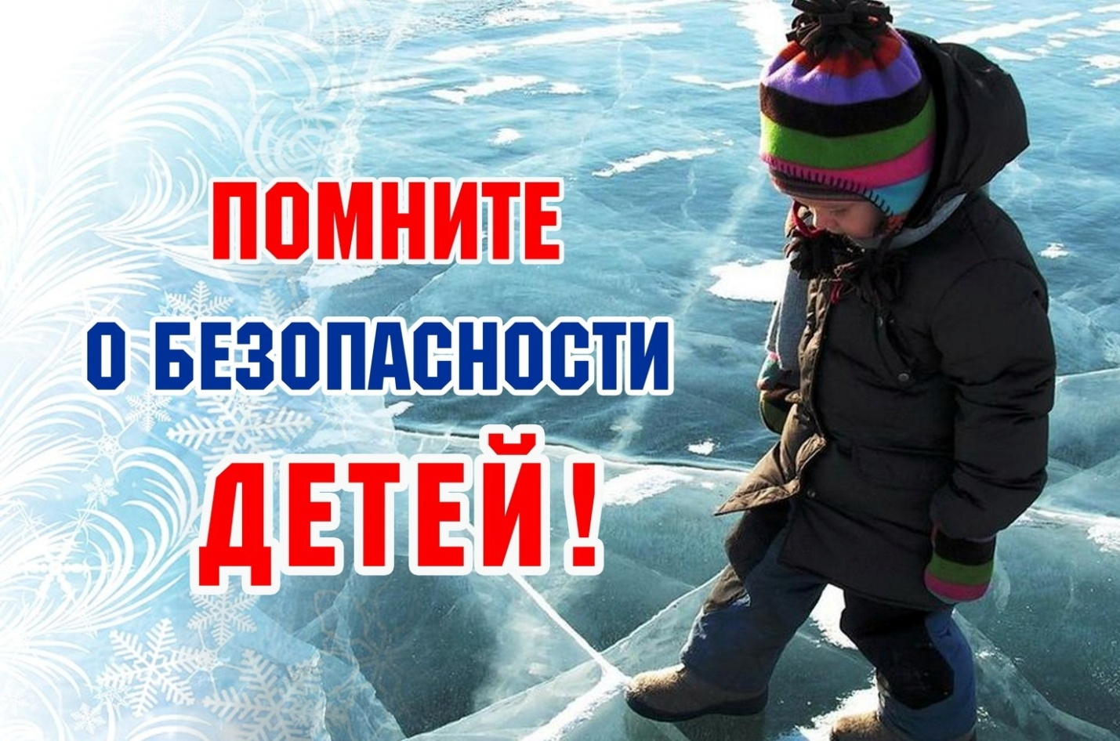

**БЕЗОПАСНОСТЬ В ОСЕННЕ-ЗИМНИЙ ПЕРИОД!**Памятка по безопасному поведению на воде в осенне-зимний период  
Ежегодно в осенне-зимний период на водных объектах гибнут десятки человек, в их числе дети. Несоблюдение правил безопасности на водных объектах в осенне-зимний период часто становится причиной гибели людей.  
Осенний лед в период с ноября по январь, то есть до наступления устойчивых морозов, непрочен. Скрепленный вечерним или ночным холодом, он еще способен выдерживать небольшую нагрузку, но днем, быстро нагреваясь от просачивающейся через него талой воды, становится пористым и очень слабым, хотя сохраняет достаточную толщину.  
Становление льда:  
Как правило, водоемы замерзают неравномерно, по частям: сначала у берега, на мелководье, в защищенных от ветра заливах, а затем уже на середине.  
На озерах, прудах, ставках (на всех водоемах со стоячей водой, особенно на тех, куда не впадает ни один ручеек, в которых нет русла придонной реки, подводных ключей) лед появляется раньше, чем на речках, где течение задерживает льдообразование.  
На одном и том же водоеме можно встретить чередование льдов, которые при одинаковой толщине обладают различной прочностью и грузоподъемностью.  
Основным условием безопасного пребывания человека на льду  
является соответствие толщины льда прилагаемой нагрузке:  
- безопасная толщина льда для одного человека не менее 7 см;  
безопасная толщина льда для сооружения катка 12 см и более;  
безопасная толщина льда для совершения пешей переправы 15 см и более  
безопасная толщина льда для проезда автомобилей не менее 30 см.  
Время безопасного пребывания человека в воде:  
при температуре воды 24°С время безопасного пребывания 7-9 часов,  
при температуре воды 5-15°С - от 3,5 часов до 4,5 часов;  
температура воды 2-3°С оказывается смертельной для человека через 10-15 мин;  
при температуре воды минус 2°С – смерть может наступить через 5-8 мин.  
Правила поведения на льду:  
Ни в коем случае нельзя выходить на лед в темное время суток и при плохой видимости (туман, снегопад, дождь).  
При переходе через реку пользуйтесь официальными ледовыми переправами.  
Нельзя проверять прочность льда ударом ноги.  
Убедительная просьба к Родителям: не отпускайте детей на лед  
БЕЗ ПРИСМОТРА! ❗

[ПАМЯТКА.docx](https://vk.com/doc93666020_665821671?hash=Nz1rrKxaFdG1nEit9lDFMCLYQRW1ukXSjs99mlvyVFw&dl=WrAv5KermEtnZHIm7mWspTkGgNHCakZZ0jBYY8uUqZo" \t "_blank)

[12 КБ](https://vk.com/doc93666020_665821671?hash=Nz1rrKxaFdG1nEit9lDFMCLYQRW1ukXSjs99mlvyVFw&dl=WrAv5KermEtnZHIm7mWspTkGgNHCakZZ0jBYY8uUqZo" \t "_blank)

[Памятки и инструкции для обучающихся в зимний период.pdf](https://vk.com/doc93666020_665821672?hash=0DI9gyflLDvZauSucc0aPGJ5c0pmyJxv5kTSb9k3v4s&dl=1E0ETOxO6c8Zcztv7QjXdLZOklz2FmUFNXs6poHghKD" \t "_blank)

[543 КБ](https://vk.com/doc93666020_665821672?hash=0DI9gyflLDvZauSucc0aPGJ5c0pmyJxv5kTSb9k3v4s&dl=1E0ETOxO6c8Zcztv7QjXdLZOklz2FmUFNXs6poHghKD" \t "_blank)